使用动态优先权的进程调度算法的模拟
1、实验目的
通过动态优先权算法的模拟加深对进程概念和进程调度过程的理解。
2、实验内容
（1）用C语言来实现对N个进程采用动态优先算法的进程调度；
（2）每个用来标识进程的进程控制块 PCB用结构来描述，包括以下字段：
- 进程标识符id
- 进程优先数priority，并规定优先数越大的进程，其优先权越高；
- 进程已占用的CPU时间cputime ；
- 进程还需占用的CPU时间alltime，当进程运行完毕时，alltime变为0；
- 进程的阻塞时间startblock，表示当进程再运行startblock个时间片后，进程将进入阻塞状态；
- 进程被阻塞的时间blocktime，表示已阻塞的进程再等待blocktime个时间片后，将转换成就绪态
- 进程状态state；
- 队列指针next，用来将PCB排成队列
（3）优先数改变的原则：
- 进程在就绪队列中呆一个时间片，优先数增加1
- 进程每运行一个时间片，优先数减3。
（4）假设在调度前，系统中有5个进程，它们的初始状态如下：
ID | 0 | 1 | 2 | 3 | 4
PRIORITY | 9 | 38 | 30 | 29 | 0
CPUTIME | 0 | 0 | 0 | 0 | 0
ALLTIME | 3 | 3 | 6 | 3 | 4
STARTBLOCK | 2 | -1 | -1 | -1 | -1
BLOCKTIME | 3 | 0 | 0 | 0 | 0
STATE | READY | READY | READY | READY | READY
（5）为了清楚地观察诸进程的调度过程，程序应将每个时间片内的进程的情况显示出来，参照的具体格式如下：
RUNNING PROG： i
READY_QUEUE:->id1->id2
BLOCK_QUEUE:->id3->id4
==================================
ID 0 1 2 3 4
PRIORITY P0 P1 P2 P3 P4
CPUTIME C0 C1 C2 C3 C4
ALLTIME A0 A1 A2 A3 A4
STARTBLOCK T0 T1 T2 T3 T4
BLOCKTIME B0 B1 B2 B3 B4
STATE S0 S1 S2 S3 S4

程序代码：

//A.4使用动态优先权的进程调度算法的模拟
//by YanQiwei
#include <stdio.h>
#define N 5
void init();
void print();
int getRunning();
void sort();
int run(int time);
enum STATE{Ready,Run,Block,RunOut};
struct PROCESS{
int ID;
int Priority;
int Cputime;
int Alltime;
int Startblock;
int Blocktime;
enum STATE State;
}Process[N];
int READY[N];
int BLOCK[N];
int RUNOUT[N][2];
int main(){
int Time=0;
init();
printf("Time:%d\n",Time);
sort();
print();
while(1){
Time++;
getchar();
printf("Time:%d\n",Time);
if(run(Time))
break;
// sort();
}
//print(Time);
return 0;
}
void init()
{
int i;
//printf("Input properties of %d process(PRIORITY,ALLTIME,STARTBLOCK,BLOCKTIME):\n",
// N);
for(i=0;i<N;++i){
READY[i]=-1;
BLOCK[i]=-1;
RUNOUT[i][0]=-1;
RUNOUT[i][1]=-1;
Process[i].ID=i;
Process[i].Cputime=0;
Process[i].State=Ready;
/* printf("Number %d :",i);
scanf("%d,%d,%d,%d",&Process[i].Priority,&Process[i].Alltime,
&Process[i].Startblock,&Process[i].Blocktime);
*/
Process[i].Startblock=-1;Process[i].Blocktime=0;
}
Process[0].Priority=9;Process[0].Alltime=3;Process[0].Startblock=2;Process[0].Blocktime=3;
Process[1].Priority=38;Process[1].Alltime=3;
Process[2].Priority=30;Process[2].Alltime=6;
Process[3].Priority=29;Process[3].Alltime=3;
Process[4].Priority=0;Process[4].Alltime=4;
}
void print()
{
int i;
if(getRunning()>=0)
printf("\tRUNNING PROG: %d\n",getRunning());
printf("\tREADY_QUEUE:");
for(i=0;i<N;++i){
if(READY[i]>=0)
printf("->%d",Process[READY[i]].ID);
else{
break;
}
}
printf("\n\tBLOCK_QUEUE:");
for(i=0;i<N;++i){
if(BLOCK[i]>=0)
printf("->%d",Process[BLOCK[i]].ID);
else{
break;
}
}
printf("\n=====================================================\n");
printf("ID\t");
for(i=0;i<N;++i){
printf("\t%d",Process[i].ID);
}
printf("\nPRIORITY");
for(i=0;i<N;++i){
printf("\t%d",Process[i].Priority);
}
printf("\nCPUTIME\t");
for(i=0;i<N;++i){
printf("\t%d",Process[i].Cputime);
}
printf("\nALLTIME\t");
for(i=0;i<N;++i){
printf("\t%d",Process[i].Alltime);
}
printf("\nSTARTBLOCK");
for(i=0;i<N;++i){
printf("\t%d",Process[i].Startblock);
}
printf("\nBLOCKTIME");
for(i=0;i<N;++i){
printf("\t%d",Process[i].Blocktime);
}
printf("\nSTATE\t");
for(i=0;i<N;++i){
switch(Process[i].State){
case 0:printf("\tReady");break;
case 1:printf("\tRun");
if(Process[i].Alltime==0)
{
Process[i].State=RunOut;
}
else Process[i].State=Ready;
break;
case 2:printf("\tBlock");break;
case 3:printf("\tRunOut");break;
}
}
printf("\n");
printf("\tRUNOUT LIST:");
for(i=0;i<N;++i){
if(RUNOUT[i][0]>=0)
printf("->%d(%d)",Process[RUNOUT[i][0]].ID,RUNOUT[i][1]);
else{
printf("\n");
break;
}
}
printf("\n");
}
int getRunning()
{
int i;
for(i=0;i<N;++i){
if(Process[i].State==Run)
return i;
}
for(i=0;i<N;++i){
if(Process[i].Startblock==0)
return i;
}
return -1;
}
void sort()
{
int i,j,k;
for(i=0;i<N;++i){
READY[i]=-1;
BLOCK[i]=-1;
}
for(i=0;i<N;++i){
if(Process[i].State==Ready||Process[i].State==Run){
// Process[i].State=Ready;
if(Process[i].Alltime==0)
continue;
for(j=0;j<N;++j){
if(READY[j]<0)
{
READY[j]=i;
break;
}
else if(Process[i].Priority<=Process[READY[j]].Priority)
{ continue; }
else{
for(k=N-1;k>j;--k){
READY[k]=READY[k-1];
}
READY[j]=i;
break;
}
}
}
else if(Process[i].State==Block){
for(j=0;j<N;++j){
if(BLOCK[j]<0)
{
BLOCK[j]=i;
break;
}
else if(Process[i].Blocktime>=Process[BLOCK[j]].Blocktime)
{ continue; }
else{
for(k=N-1;k>j;--k){
BLOCK[k]=BLOCK[k-1];
}
BLOCK[j]=i;
break;
}
}
}
}
}
int run(int time)
{
int i,runNum;
runNum=READY[0];
if(runNum<0&&BLOCK[0]<0){
printf("Every process is OVER!\n");
return 1;
}
else{
if(runNum>=0){
Process[runNum].Priority-=3;
Process[runNum].Alltime-=1;
Process[runNum].Cputime+=1;
Process[runNum].State=Run;
for(i=0;i<N;++i){
if(i!=runNum){
if(Process[i].State==Ready){
Process[i].Priority+=1;
}
else if(Process[i].State==Block){
Process[i].Blocktime-=1;
if(Process[i].Blocktime==0){
Process[i].State=Ready;
}
}
}
}
//print();
if(Process[runNum].Alltime==0)
{
//Process[runNum].State=RunOut;
for(i=0;i<N;++i){
if(RUNOUT[i][0]<0){
RUNOUT[i][0]=runNum;
RUNOUT[i][1]=time;
break;
}
}
}
else if(Process[runNum].Startblock>=0){
Process[runNum].Startblock-=1;
if(Process[runNum].Startblock==0){
Process[runNum].State=Block;
//Process[runNum].Startblock-=1;
}
}
}
else if(BLOCK[0]>=0){
for(i=0;i<N;++i){
if(Process[i].State==Block){
Process[i].Startblock=-1;
Process[i].Blocktime-=1;
if(Process[i].Blocktime==0){
Process[i].State=Ready;
}
}
}
// print();
}
}
sort();
print();
return 0;
}

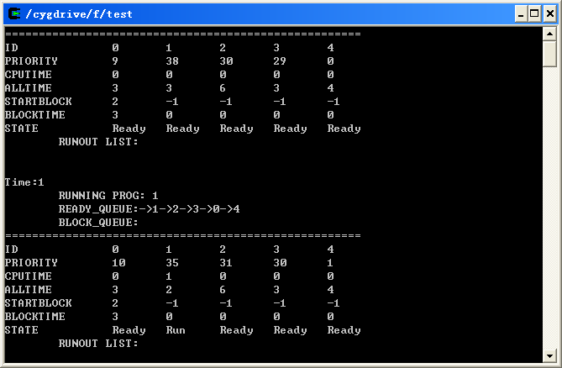
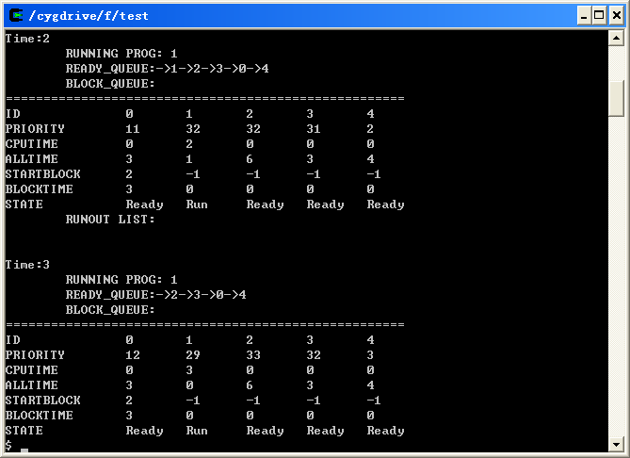
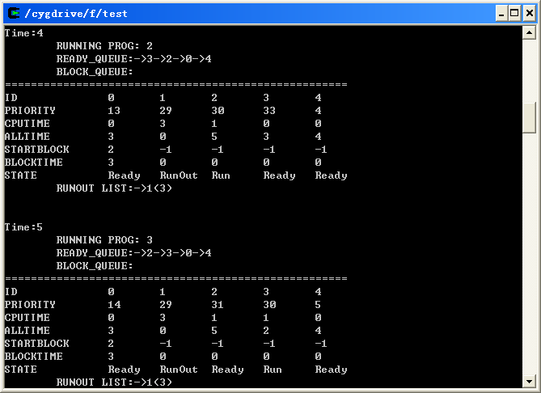
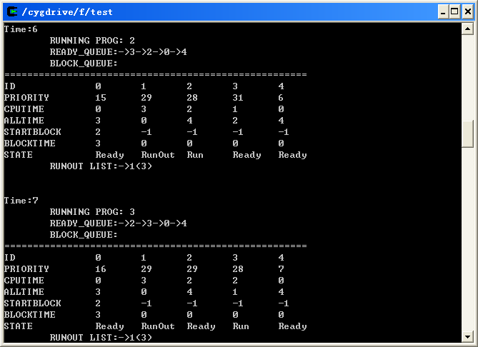
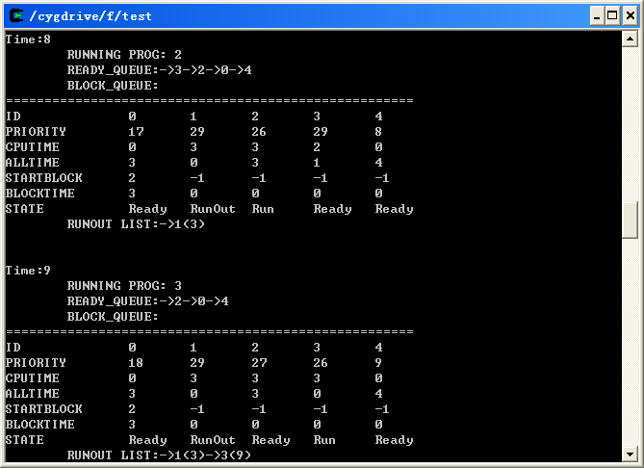
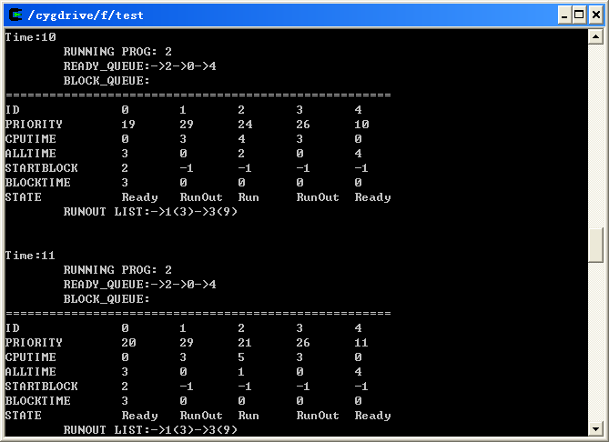
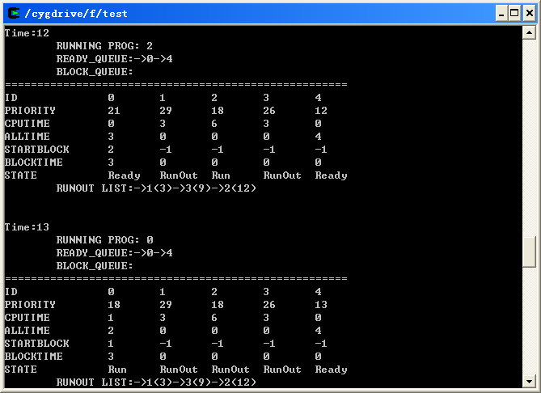
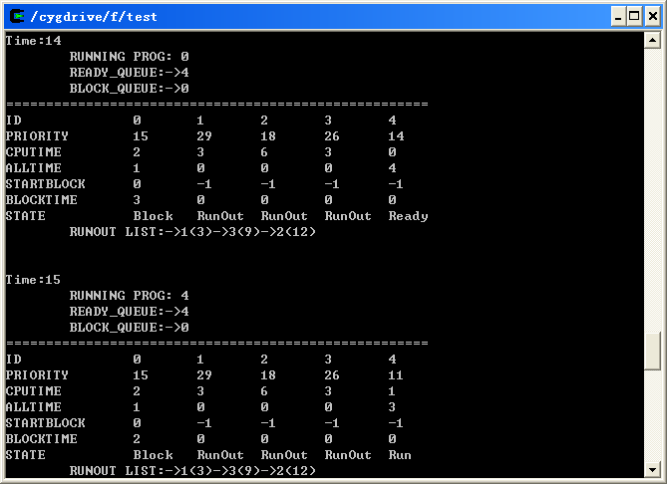
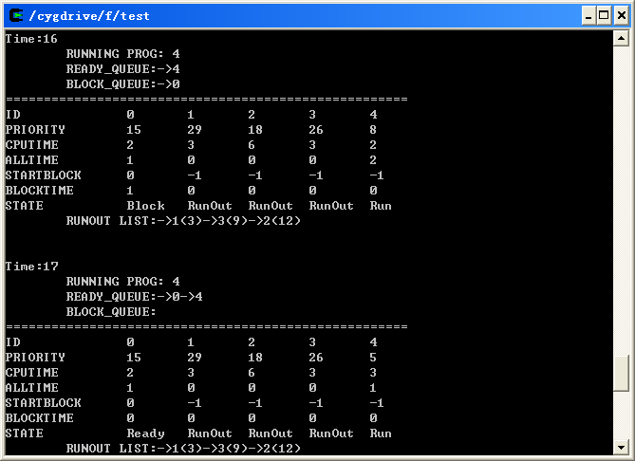
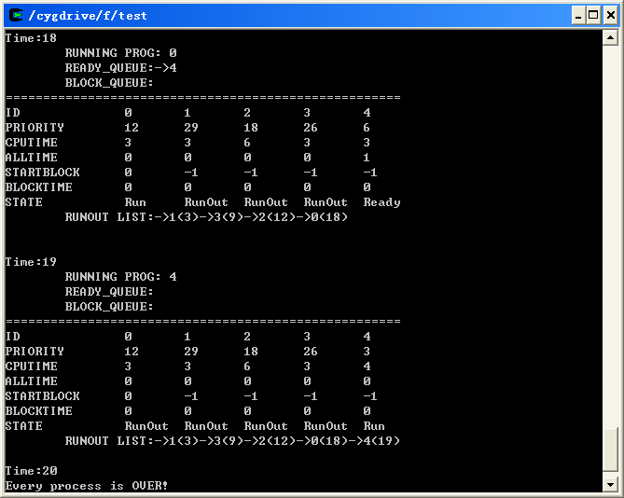

3、思考题
（1）在实际的调度中，除了按调度算法选择下一个执行的进程外，还应处理哪些工作？
答：1.记录系统中所有进程的执行情况
作为进程调度的准备，进程管理模块必须将系统中各个进程的执行特征记录在各个进程的PCB表中。
2.进行进程上下文交换
一个进程的上下文包括进程的状态，有关变量和数据结构的值。机器寄存器的值和PCB以及有关程序，数据等。
（2）为什么对进程的优先数可按上述原则进行修改？
最高优先权调度算法仅有利于优先权高的进程，当不断有优先权高的进程需调度时，优先权低的进程将很难得到处理机的处理，所以进程在就绪队列中每呆一个时间片，优先数就增加1，使优先权低的进程不总是忙等，优先权随着时间的递增逐步增大。

